Министерство науки и высшего образования Российской Федерации

Федеральное государственное автономное образовательное учреждение

высшего образования

«СЕВЕРО-КАВКАЗСКИЙ ФЕДЕРАЛЬНЫЙ УНИВЕРСИТЕТ»

Институт цифрового развития

Кафедра инфокоммуникаций

**ОТЧЕТ**

**ПО ПРАКТИЧЕСКОЙ РАБОТЕ №2**

**дисциплины «Алгоритмизация»**

**Вариант**

|  |  |  |  |
| --- | --- | --- | --- |
|  | | Выполнил:  Говоров Егор Юрьевич  2 курс, группа ИВТ-б-о-22-1,  09.03.02 «Информатика и вычислительная техника», направленность (профиль) «Программное обеспечение средств вычислительной техники и автоматизированных систем», очная форма обучения  _______________________________  (подпись) | |
|  | | Руководитель практики:  Воронкин Р А., канд. технических наук, доцент кафедры инфокоммуникаций  _______________________________  (подпись) | |
|  | |  | |

Отчет защищен с оценкой ___________ Дата защиты__________________

Ставрополь, 2023 г.

Ход работы:

1. Была написана программа, которая вычисляет числа Фибоначчи с помощью рекурсивной функции и сделал измерение времени каждого числа

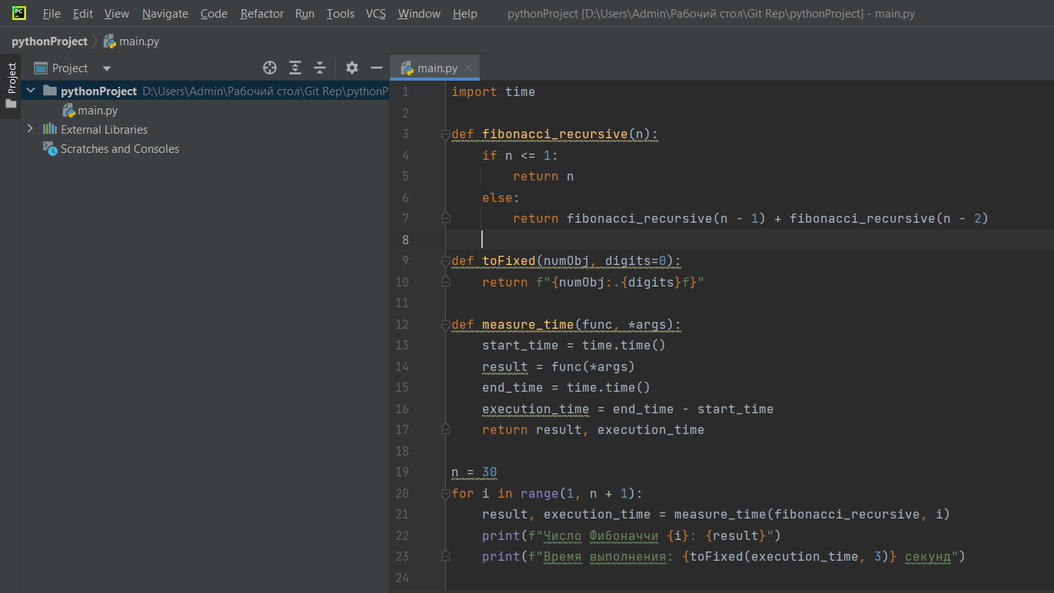

Рис 1. Алгоритм нахождения числа Фибоначчи

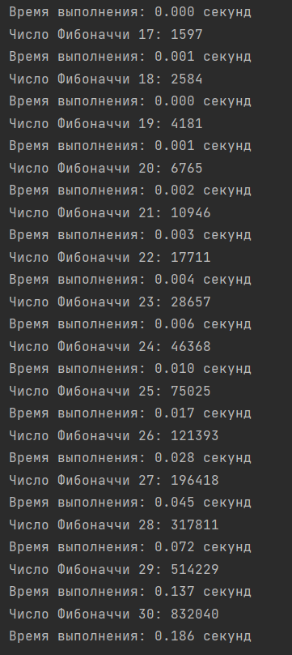

Рис 2. Реализация вывода в терминал

1. Написал программу, которая так же считает числа Фибоначчи, но в данном случае добавляет их в массив и делает 100000 итерация для того, чтобы была возможность измерить время вычисления.

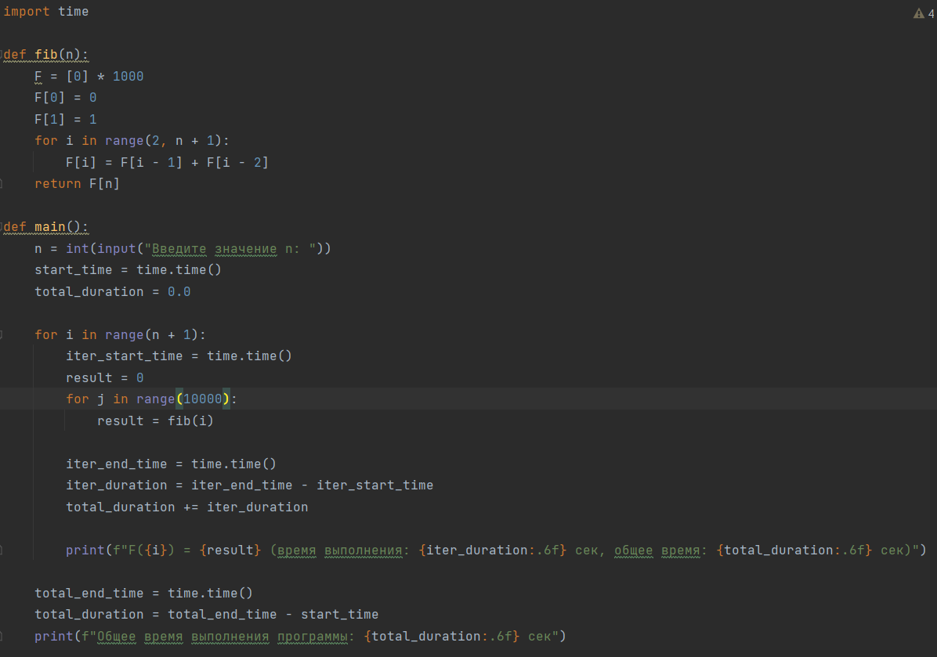

Рис 3. Реализация алгоритма на языке Python

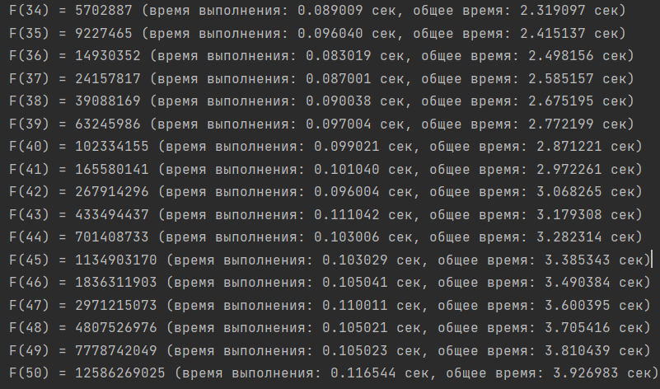

Рис 4. Результат работы для 50 чисел для того, чтобы получить более точный график

1. Собрав данные получилось составить таблицу с измеренными значениями и их реализации в виде графиков

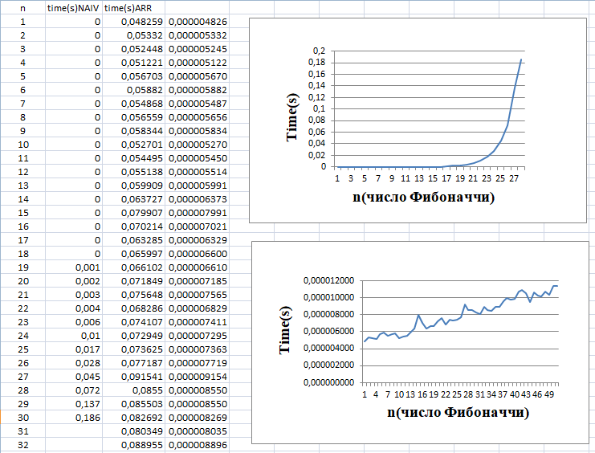

Рис 5. Графическое представление

1. Написал программу которая ищет НОД для пары двух чисел путем перебора циклом всех чисел до самого большого числа из пары

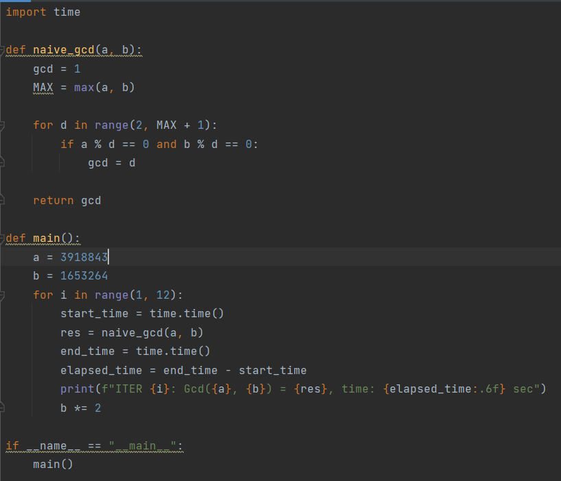

Рис 6. Алгоритм нахождения большего числа из пары перебором

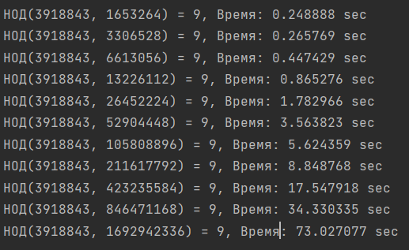

Рис 7. Результат вывода нахождения НОД

1. Написал программу ищущую НОД с помощью алгоритма Евклида

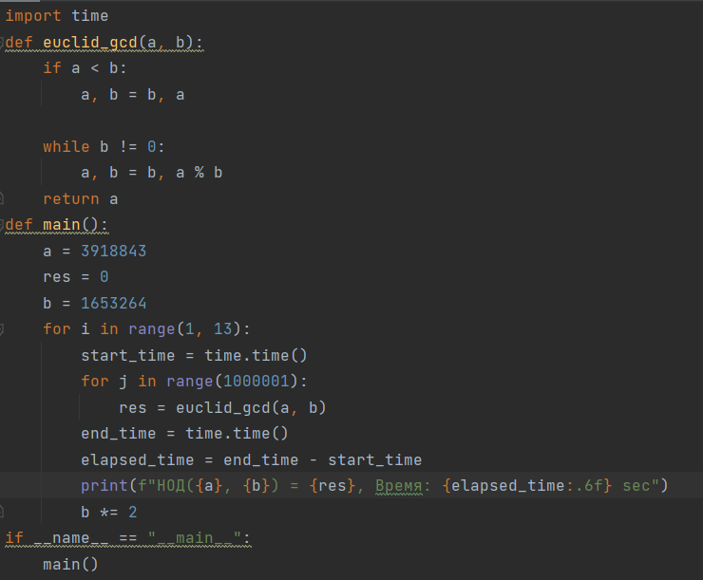

Рис 8. Реализация алгоритма Евклида

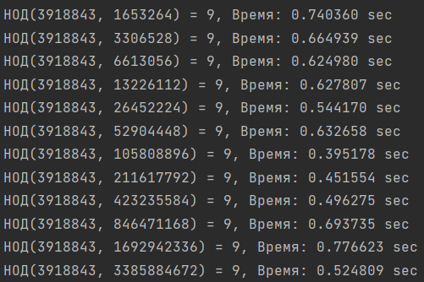

Рис 9. Итоговый вывод алгоритма Евклида

1. Собрав данные получилось составить таблицу с измеренными значениями и их реализации в виде графиков

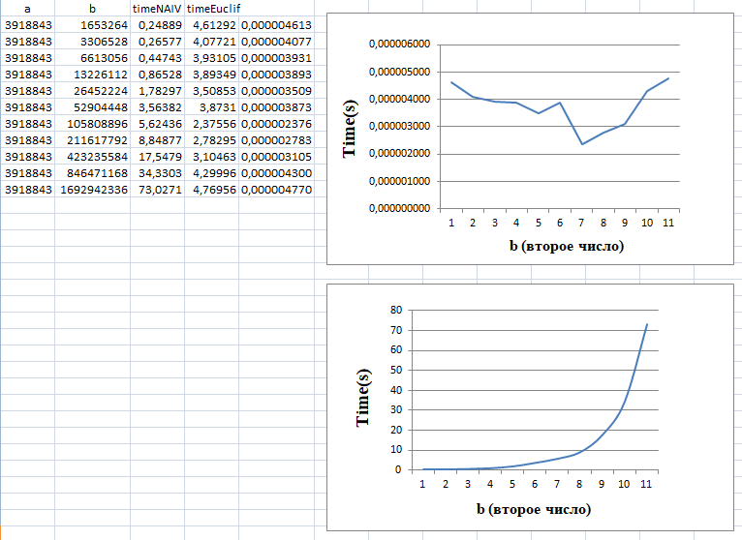

Рис 10. Графическое представление

Вывод: В процессе выполнения лабораторной работы и множества сравнительных тестов разных алгоритмов, я могу сделать вывод о том, что процесс оптимизации и доработки кода даёт результат в виде улучшенной производительности и эффективности выполнения задач, которые я рассматривал на примере вычисления чисел Фибоначчи и нахождении НОД пары чисел.